**Bierige Weihnachtsklassiker von Stiegl:**

**Bio-Honigbier „Christkindl“ & Bio-Bock**

**• Stiegl-Bierspezialitäten für die (Vor-)Weihnachtszeit**

**• Winterlicher Biergenuss aus 100 Prozent biologischen Zutaten**

**Salzburg, 28. Oktober 2024: Spätestens mit Beginn der Adventzeit steigt bei Biergenießer:innen alljährlich auch die Vorfreude auf die traditionellen Stiegl-Bierspezialitäten für die (Vor-)Weihnachtszeit. Und so wurden in der Salzburger Privatbrauerei auch heuer wieder rechtzeitig die beliebten Weihnachtsklassiker, das Bio- Hausbier „Christkindl“ und der Stiegl Bio-Bock eingebraut.**

Wenn draußen die Temperaturen sinken und die Abende zum gemütlichen Beisammensein mit Kerzenlicht und Lebkuchen einladen, dann ist es auch wieder Zeit für das „Christkindl“ aus der Stiegl-Hausbrauerei: Festlich und honigsüß sorgt die obergärige Bio-Bierspezialität für herzerwärmenden Biergenuss in der (Vor-)Weihnachtszeit.

Das beliebte Honey Amber Ale wird aus feinsten Zutaten gebraut und begeistert mit seiner Aromen-Vielfalt sowie dem milden Honiggeschmack, der mit zarten Hopfentönen und feinem Prickeln verschmilzt. So lässt sich die Zeit bis zum großen Fest versüßen und auch bei der Festtagstafel bietet das „Christkindl‘ perfekten Biergenuss, denn es harmoniert mit Gerichten wie Gansl, Ente und Lamm und ist auch der passende Begleiter zu würzigem, gereiftem Käse sowie süßen Genüssen wie Lebkuchen und Spekulatius.

Für festlichen Trinkgenuss sorgt auch der Stiegl Bio-Bock. Die monatelange, kalte Reifung verleiht dieser Salzburger Bierspezialität ihren besonderen Geschmack. Das kräftige Original in Bio-Qualität ist gehaltvoll, vielschichtig und samtweich am Gaumen und präsentiert sich mit vollem Körper und einem wärmenden, langen Abgang. Als festlicher Speisenbegleiter harmoniert die untergärige Bierspezialität mit Gansl, Wildgerichten, Bergkäse, Parmesan, Nuss-, Mandeldesserts sowie Dörrobst.

**Ab sofort erhältlich**

Das weihnachtliche Stiegl- Hausbier „Christkindl“ ist von Anfang November bis Ende Dezember in der 0,75-Liter-Einwegflasche online auf [www.stiegl-shop.at](http://www.stiegl-shop.at) sowie im ausgewählten LEH erhältlich. Der Stiegl Bio-Bock ist ebenfalls bis Ende Dezember in der neuen, handlichen 0,33-Liter-Mehrwegflasche im Handel sowie im Stiegl-Onlineshop erhältlich. In der Gastronomie kann man die beiden Weihnachtsklassiker von Stiegl aus der Flasche sowie frisch vom Fass genießen.

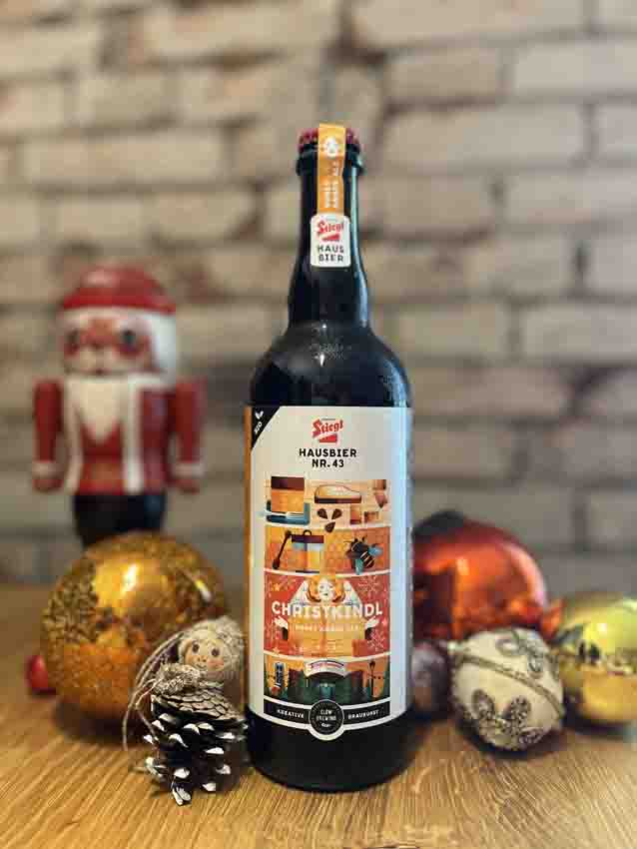

**Pressebild 1:**

Das saisonale Stiegl-Hausbier „Christkindl“ sorgt für herzerwärmenden Biergenuss in der (Vor-)Weihnachtszeit.

**Bildnachweis:** Stiegl / Abdruck honorarfrei!

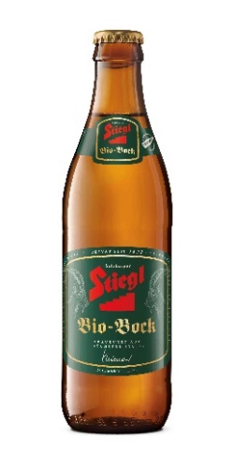

**Pressebild 2:**

Ein kräftiges Original und die traditionelle Salzburger Bierspezialität für die Festtage, der Stiegl Bio-Bock – jetzt in der neuen 0,33-Liter-Mehrwegflasche.

**Bildnachweis:** Stiegl / Abdruck honorarfrei!

**Ein Bild, das Getränk, Essen, Alkohol, Drink enthält.
**

**Pressebild 3:**

Das traditionelle Stiegl-Hausbier für die Weihnachtszeit ist von Anfang November bis Ende Dezember erhältlich.

**Bildnachweis:** Stiegl / Abdruck honorarfrei!

Ein Bild, das Emblem, Kreis, Schrift, Symbol enthält.
***Rückfragen richten Sie bitte an:***

*Stiegl-Pressestelle, Mag. Angelika Spechtler*

*Picker PR – talk about taste, Tel. 0662-841187-0,*

*E-Mail* [*office@picker-pr.at*](mailto:office@picker-pr.at)*, www.picker-pr.at*